附件2：

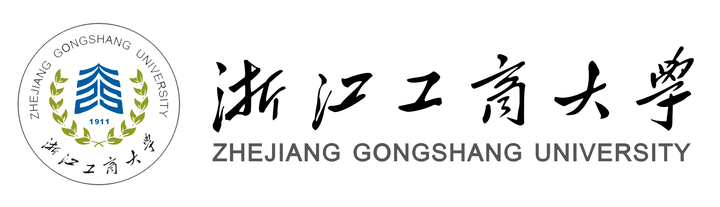
马克思主义学院“部校共建”课题

申报表

课题名称：
负 责 人:
联系电话:
填表日期:

马克思主义学院
2019年6月

申报者承诺：
本人对填写的本表各项内容的真实性负责，保证没有知识产权的争议。如获立项，本人承诺以本表为有约束力的协议，遵守浙江工商大学马克思主义学院课题申报的相关规定，按计划认真开展研究工作，取得预期研究成果。

申请者（签章）：
年 月 日

填表说明：
1．本表从网上下载后,要求一律用计算机填写，A4纸双面打印。
2．封面上各栏目的填写应与数据表选择的内容一致。

一、数据表
课题名称
负 责 人 |  |  |  | 性别 |  |  |  | 民族 |  |  |  | 出生日期
专业职称 |  |  |  | 研究专长
通讯地址
联系电话 |  |  |  |  |  |  |  |  | E-mail:
主 要 参 加 者
姓 名 |  | 性别 | 出生年月 |  | 专业职称 |  | 研究专长 |  |  |  | 所在教研室
预期成果 |  |  | 字数： 千字 |  |  |  | 预计完成时间 |  |  |  |  |  | 成果去向
二、课题论证
课题内容和研究计划（800字左右）
三、经费预算
经 费 开 支 科 目 | 金 额（元）
总经费
资料费
调研费
会议费
劳务费

四、评审意见
签名（章）： 公 章
年 月 日

